**Педагогический состав**

**Мякишева Мария Владимировна**– методист, кандидат педагогических наук  
  
**Образование:** высшее

**Окончила:** Павлодарский государственный педагогический университет

**Специальность/направление и профиль по диплому:** педагогика и методика начального обучения и музыка

**Квалификация по диплому:** учитель начальных классов и музыки средней школы

**Образование:**Аспирантура. Омский государственный педагогический университет  
**Повышение квалификации:**ОмГПУпо дополнительной профессиональной программе повышения квалификации «Деятельность педагога дополнительного образования в условиях введения профессионального стандарта», 72 ч., 2019 г.  
**Общий стаж работы:** 25 лет

**Работает в центре:** с 2001 года  
**Стаж работы по специальности:**24 года

**Контактный телефон:**+7 (913) 973-52-59  
**Адрес электронной почты:**[ukc-stupeni@mail.ru](mailto:ukc-stupeni@mail.ru)

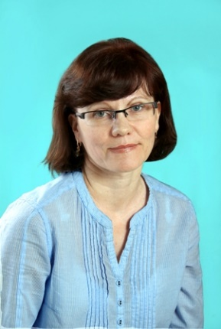**Ахметянова Лилия Ивановна**- педагог-организатор

**Образование:** высшее

**Окончила:** Омский государственный педагогический институт

**Специальность/направление и профиль по диплому:** русский язык и литература

**Квалификация по диплому:** учитель русского языка и литературы  
**Повышение квалификации:**ОмГПУпо дополнительной профессиональной программе повышения квалификации «Деятельность педагога дополнительного образования в условиях введения профессионального стандарта», 72 ч., 2019 г.

**Общий стаж работы:**33 года   
**Работает в центре:** с 2003 года

**Стаж работы по специальности:**22 года

**Контактный телефон:**+7 (913) 973-52-59  
**Адрес электронной почты:**[ukc-stupeni@mail.ru](mailto:ukc-stupeni@mail.ru)

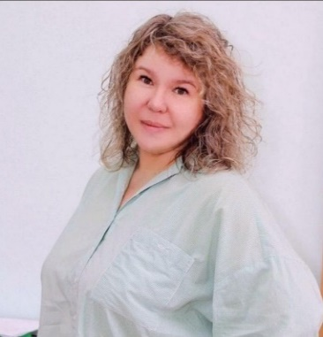 **Илюшевич Евгения Борисовна**– педагог-организатор

**Образование:** высшее

**Окончила:** Омский государственный университет

**Специальность/направление и профиль по диплому:** физика

**Квалификация по диплому:** преподаватель физики  
**Повышение квалификации:**ОмГПУ по дополнительной профессиональной программе повышения квалификации «Деятельность педагога дополнительного образования в контексте требований профессионального стандарта», 72 ч., 2023 г.

**Общий стаж работы:** 30 лет

**Работает в центре:** с 2002 года

**Стаж работы по специальности:**23 года

**Контактный телефон:**+7 (913) 973-52-59  
**Адрес электронной почты:**[ukc-stupeni@mail.ru](mailto:ukc-stupeni@mail.ru)

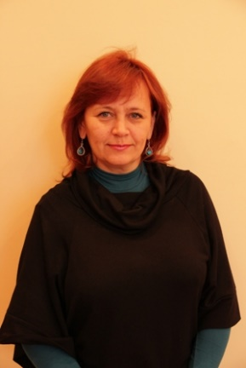**Егорова Светлана Васильевна**– педагог-организатор

**Образование:**высшее

**Окончила:**Омский государственный университет

**Специальность/направление и профиль по диплому:**русский язык и литература

**Квалификация по диплому:**филолог. Преподаватель русского языка и литературы  
**Профессиональная переподготовка:**ЧОУ ВПО ОмЮА по программе «Менеджмент организации в образовании», 2015 г.

**Повышение квалификации:** ОмГПУ по дополнительной профессиональной программе повышения квалификации «Деятельность педагога дополнительного образования в контексте требований профессионального стандарта», 72 ч., 2023 г.

**Общий стаж работы:**30 лет  
**Работает в центре:**с 2004 года  
**Стаж работы по специальности:**21 год

**Контактный телефон:**+7 (913) 973-52-59  
**Адрес электронной почты:**[ukc-stupeni@mail.ru](mailto:ukc-stupeni@mail.ru)

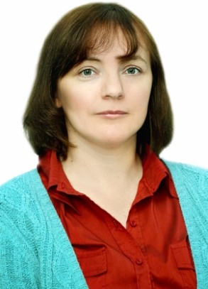**Микова Мария Александровна**– педагог дополнительного образования (театральная деятельность)

**Образование:** высшее

**Окончила:** Омское училище культуры; Алтайский государственный институт искусств и культуры, Омский филиал

**Специальность/направление и профиль по диплому:** культурно-просветительская работа

**Квалификация по диплому:** режиссер, педагог-организатор досуга; актер драматического театра

**Повышение квалификации:**ОмГПУпо дополнительной профессиональной программе повышения квалификации «Деятельность педагога дополнительного образования в условиях введения профессионального стандарта», 72 ч., 2019 г.

**Общий стаж работы:**26 лет  
**Работает в центре:** с 2007 года

**Стаж работы по специальности:**18 лет

**Контактный телефон:**+7 (913) 973-52-59  
**Адрес электронной почты:**[ukc-stupeni@mail.ru](mailto:ukc-stupeni@mail.ru)

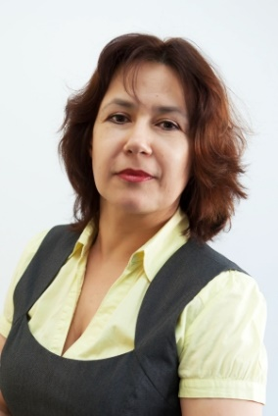**Груздева Лариса Кузьминична**– педагог дополнительного образования (английский язык)  
  
**Образование: высшее**

**Окончила ВУЗ:**Омский государственный педагогический институт

**Специальность/направление и профиль по диплому:**английский и немецкие языки

**Квалификация по диплому:**учитель английского и немецкого языков. Звание учителя средней школы  
**Повышение квалификации:**ОмГПУ по дополнительной профессиональной программе повышения квалификации «Теория и практика дополнительного образования детей дошкольного возраста», 72 ч., 2022 г.  
**Общий стаж работы:**40 лет

**Работает в центре:**с 2001 года

**Стаж работы по специальности:**24 года

**Контактный телефон:**+7 (913) 973-52-59  
**Адрес электронной почты:**[ukc-stupeni@mail.ru](mailto:ukc-stupeni@mail.ru)

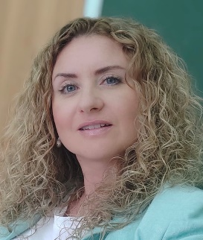**Шеломенцева Инна Станиславовна**– педагог дополнительного образования (английский язык)  
 **Образование:**высшее

**Окончила:**Омский государственный педагогический университет

**Специальность/направление и профиль по диплому:**английский и немецкий языки

**Квалификация по диплому:**референт-переводчик английского и немецкого языков  
**Общий стаж работы:**12 лет

**Работает в центре:**с 2019 года  
**Стаж работы по специальности:**6 лет

**Повышение квалификации:**ОмГПУ по дополнительной профессиональной программе повышения квалификации «Теория и практика дополнительного образования детей дошкольного возраста», 72 ч., 2022 г.

**Контактный телефон:**+7 (913) 973-52-59  
**Адрес электронной почты:**[ukc-stupeni@mail.ru](mailto:ukc-stupeni@mail.ru)

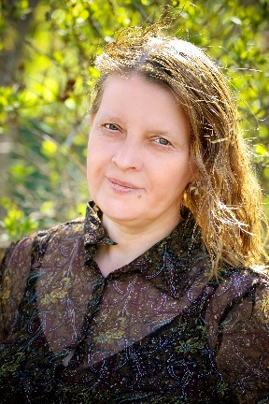**Бесчастнова Татьяна Владимировна**– педагог дополнительного образования (ДПИ)  
  
**Образование:**среднее профессиональное

**Окончила:**Ярославское художественное училище

**Специальность/направление и профиль по диплому:**художественное оформление

**Квалификация по диплому:**художник-оформитель  
**Повышение квалификации:**ОмГПУпо дополнительной профессиональной программе повышения квалификации «Деятельность педагога дополнительного образования в условиях введения профессионального стандарта», 72 ч., 2019 г.

**Общий стаж работы:**30 лет  
**Работает в центре:**с 2009 года  
**Стаж работы по специальности:**15 лет

**Контактный телефон:**+7 (913) 973-52-59  
**Адрес электронной почты:**[ukc-stupeni@mail.ru](mailto:ukc-stupeni@mail.ru)

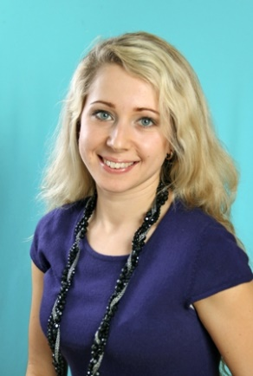**Павлущенко Татьяна Анатольевна**– педагог-организатор

**Образование:**высшее

**Окончила:**Омский государственный педагогический университет

**Специальность/направление и профиль по диплому:**история

**Квалификация по диплому:**учитель истории и обществознания  
**Профессиональная переподготовка:**ОмГПУ по программе «Педагогика и методика дошкольного образования», 520 ч., 2019 г.

**Повышение квалификации:** ОмГПУ по дополнительной профессиональной программе повышения квалификации «Деятельность педагога дополнительного образования в контексте требований профессионального стандарта», 72 ч., 2023 г.

**Общий стаж работы:**21 год  
**Работает в центре:**с 2006 года

**Стаж работы по специальности:**19 лет

**Контактный телефон:**+7 (913) 973-52-59  
**Адрес электронной почты:**[ukc-stupeni@mail.ru](mailto:ukc-stupeni@mail.ru)

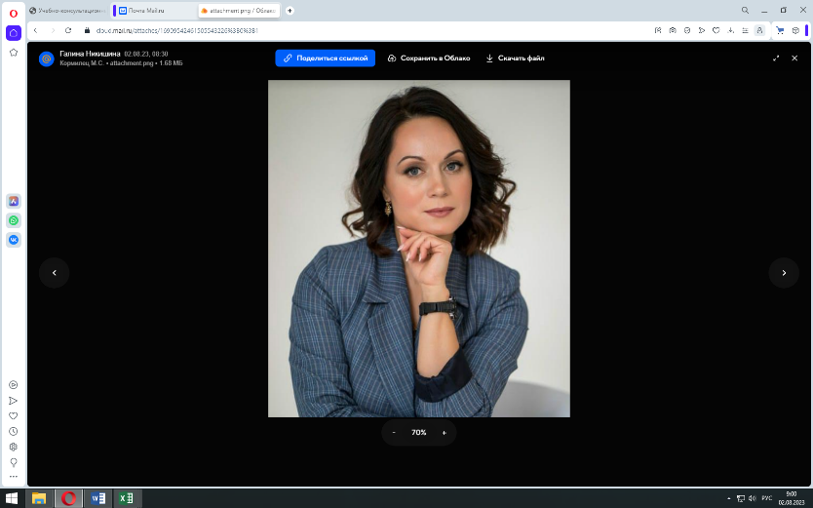**Кормилец Марина Сергеевна**- педагог-психолог   
  
**Образование:**высшее

**Окончила:**Омский государственный педагогический университет

**Специальность/направление и профиль по диплому:**педагогика и психология

**Квалификация по диплому:**педагог-психолог  
**Повышение квалификации:**ОмГПУ по дополнительной профессиональной программе повышения квалификации «Теория и практика дополнительного образования детей дошкольного возраста», 72 ч., 2022 г.  
**Общий стаж работы:** 20 лет

**Работает в центре:**с 2007 года  
**Стаж работы по специальности:**18 лет

**Контактный телефон:**+7 (913) 973-52-59  
**Адрес электронной почты:**[ukc-stupeni@mail.ru](mailto:ukc-stupeni@mail.ru)

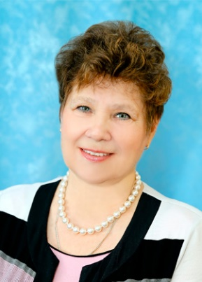**Большакова Людмила Николаевна**- учитель-логопед  
  
**Образование:**высшее

**Окончила:**Свердловский государственный педагогический институт

**Специальность/направление и профиль по диплому:**

олигофренопедагогика и логопедия

**Квалификация по диплому:**учитель вспомогательной школы  
**Повышение квалификации:**ОмГПУ по дополнительной профессиональной программе повышения квалификации «Деятельность педагога дополнительного образования в условиях введения профессионального стандарта», 72 ч., 2019 г.

**Общий стаж работы:**42 года, учитель высшей категории  
**Работает в центре:**с 2013 года  
**Стаж работы по специальности:**42 года

**Контактный телефон:**+7 (913) 973-52-59  
**Адрес электронной почты:**[ukc-stupeni@mail.ru](mailto:ukc-stupeni@mail.ru)

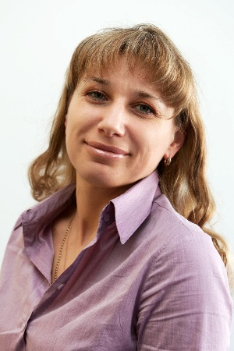**Баранова Алёна Викторовна**– педагог дополнительного образования, воспитатель  
  
**Образование:** высшее

**Окончила:**Омский государственный педагогический институт

**Специальность/направление и профиль по диплому:**история

**Квалификация по диплому: преподаватель истории**  
**Повышение квалификации:** Институт развития образования Омской области по дополнительной профессиональной программе повышения квалификации «Формирование предпосылок функциональной грамотности у детей дошкольного возраста в соответствии с ФОП ДО», 72 ч., 2024 г.

**Общий стаж работы:**23 года  
**Работает в центре:**с 2008 года  
**Стаж работы по специальности:**17 лет

**Контактный телефон:**+7 (913) 973-52-59  
**Адрес электронной почты:**[ukc-stupeni@mail.ru](mailto:ukc-stupeni@mail.ru)

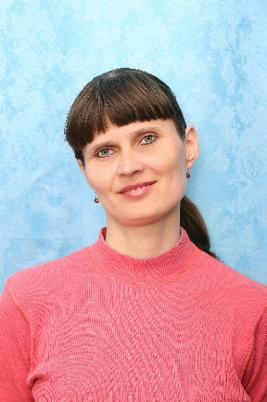**Бутузова Виктория Викторовна**- педагог дополнительного образования

**Образование:**высшее

**Окончила:**Туркменский государственный университет

**Специальность/направление и профиль по диплому:**биология

**Квалификация по диплому:**биолог, преподаватель биологии и химии  
**Профессиональная переподготовка:**ОмГПУ по программе «Педагогика и методика дошкольного образования», 520 ч., 2019 г.

**Повышение квалификации:** ОмГПУ по дополнительной профессиональной программе повышения квалификации «Деятельность педагога дополнительного образования в контексте требований профессионального стандарта», 72 ч., 2023 г.

**Общий стаж работы:**30 лет  
**Работает в центре:**с 2006 года  
**Стаж работы по специальности:**19 лет

**Контактный телефон:**+7 (913) 973-52-59  
**Адрес электронной почты:**[ukc-stupeni@mail.ru](mailto:ukc-stupeni@mail.ru)

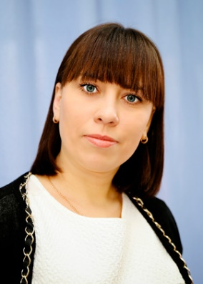**Жильцова Надежда Сергеевна**– педагог дополнительного образования  
  
**Образование:**высшее, среднее профессиональное

**Окончила:**Омский педагогический колледж/Омский государственный педагогический университет

**Специальность/направление и профиль по диплому:**дошкольное образование/специальная дошкольная педагогика и психология

**Квалификация по диплому:**воспитатель детей дошкольного возраста с отклонением в речевом развитии/педагог-дефектолог для работы с детьми дошкольного возраста с отклонениями в развитии  
**Повышение квалификации:**ОмГПУ по дополнительной профессиональной программе повышения квалификации «Деятельность педагога дополнительного образования в контексте требований профессионального стандарта», 72 ч., 2023 г.

**Общий стаж работы:**16 лет  
**Работает в центре:**с 2015 года  
**Стаж работы по специальности:**10 лет

**Контактный телефон:**+7 (913) 973-52-59  
**Адрес электронной почты:**[ukc-stupeni@mail.ru](mailto:ukc-stupeni@mail.ru)

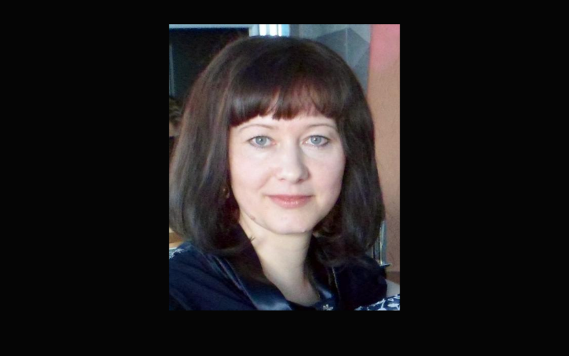**Иванова Татьяна Викторовна**– воспитатель, первая квалификационная категория

**Образование:**высшее

**Окончила:**Омский государственный педагогический университет

**Специальность/направление и профиль по диплому:**педагогика

**Квалификация по диплому:**бакалавр педагогики  
**Повышение квалификации:**Институт развития образования Омской области по дополнительной профессиональной программе повышения квалификации «Организация игровой деятельности в соответствии с содержанием ФОП ДО», 72 ч., 2023 г.

**Общий стаж работы:**23 года  
**Работает в центре:**с 2007 года  
**Стаж работы по специальности:**18 лет

**Контактный телефон:**+7 (913) 973-52-59  
**Адрес электронной почты:**[ukc-stupeni@mail.ru](mailto:ukc-stupeni@mail.ru)

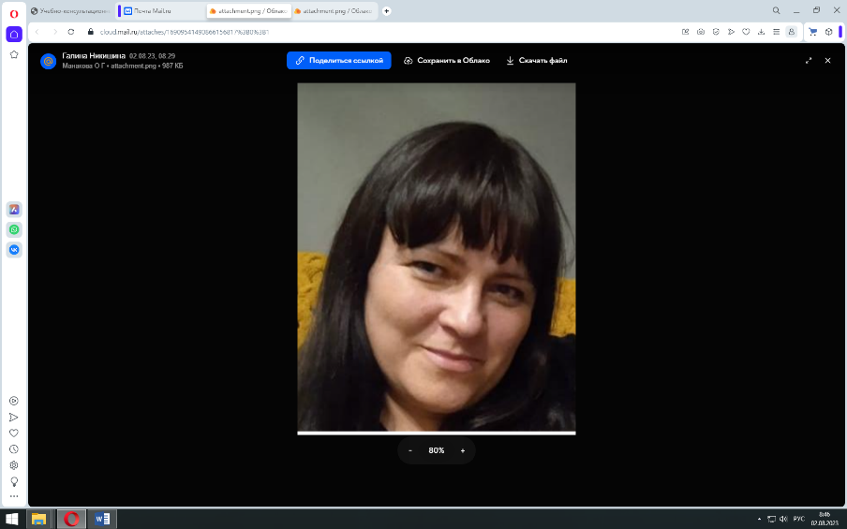

**Манакова Оксана Геннадьевна** - педагог дополнительного образования (музыка, хореография)

**Образование:**высшее

**Окончила:**Омский государственный аграрный университет; Омское областное училище культуры

**Специальность/направление и профиль по диплому:**инженер-технолог; социально-культурная деятельность и народное художественное творчество

**Профессиональная переподготовка:**Институт развития образования Омской области по программе «Образование детей дошкольного возраста», 2015 г.

**Стаж работы по специальности:**25 лет  
**Работает в центре:**с 2021 года

**Стаж работы по специальности:**4 года  
**Контактный телефон:**+7 (913) 973-52-59  
**Адрес электронной почты:**[ukc-stupeni@mail.ru](mailto:ukc-stupeni@mail.ru)

**Журавлева Ирина Юрьевна** - учитель-логопед

**Образование:**высшее

**Окончила:**Иркутский государственный педагогический институт

**Специальность/направление и профиль по диплому:**Дефектология: олигофренопедагогика с дополнительной специальностью. Логопедия.

**Квалификация по диплому:** учитель и логопед вспомогательной школы. Олигофренопедагог дошкольных учреждений.  
**Повышение квалификации:** ОмГПУ по дополнительной профессиональной программе повышения квалификации «Деятельность педагога дополнительного образования в условиях введения профессионального стандарта», 72 ч., 2019 г.

**Общий стаж работы:**28 года  
**Работает в центре:**с 2007 года  
**Стаж работы по специальности:**18 лет

**Контактный телефон:**+7 (913) 973-52-59  
**Адрес электронной почты:**[ukc-stupeni@mail.ru](mailto:ukc-stupeni@mail.ru)